Navn:

# Før vi leser boka

**Oppgave 1:** Skriv en liste med **gode minner** som du har med familie, venner eller alene ... Skriv i **tre minutter**.

**...................................................................................................................**

**..................................................................................................................**

**..................................................................................................................**

**..................................................................................................................**

**..................................................................................................................**

**..................................................................................................................**

# Mens vi leser boka

**Lesestopp 1: Bli kjent med Julian**  
Hva får vi vite om Julian? Skriv så mange stikkord om Julian som du klarer på tre minutter.Du kan bruke informasjon fra oppslagene på s. 1–36 som støtte til hukommelsen, om du trenger det.  
Etter at de tre minuttene har gått, sammenlikner du og den du sitter ved siden av, notatene deres. Fyll på med informasjon du selv ikke har.

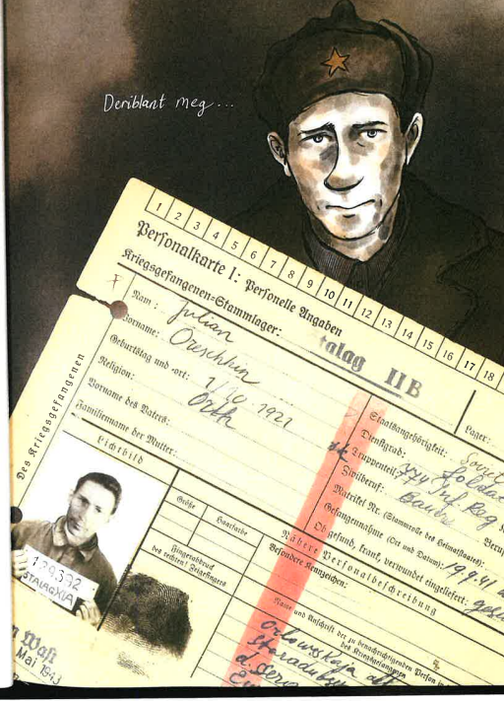

**Lesestopp 2: Bli kjent med Asbjørn**

Hva får vi vite om Asbjørn? Skriv så mange stikkord om Asbjørn på denne siden som du klarer på tre minutter. Du kan bruke informasjon fra oppslagene på s. 37–47 som støtte til hukommelsen, om du trenger det.

Etter at de tre minuttene har gått, sammenlikner du og den du sitter ved siden av, notatene deres. Fyll på med informasjon du selv ikke har.

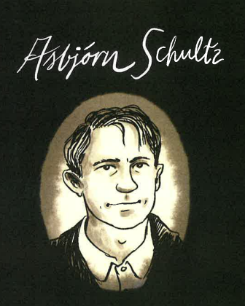

**Lesestopp 3: Bli kjent med tiden**

Sammenlikn din egen ungdomstid med Odd Daleng sin, slik du oppfatter det. Hva er likt, hva er ulikt? Bruk tokolonneskjemaet under, og skriv minst tre setninger eller påstander der du sammenlikner. Du har sju minutter til å fullføre oppgaven.

Du kan bruke informasjon fra oppslagene på s. 54–58 som støtte til hukommelsen, om du trenger det**.**

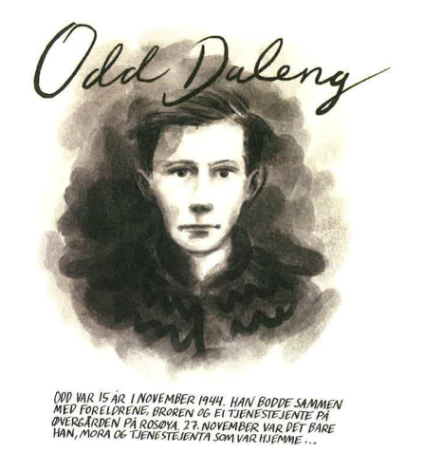

|  |  |
| --- | --- |
| **Odd Dalengs ungdomstid** | **Min ungdomstid** |
|  |  |

**Lesestopp 4: Bli kjent med stedet**

Beskriv det du ser på oppslaget fra Rosøya, som ligger rett utenfor Mosjøen (s. 70–71). Tegn streker fra oppslaget og bruk beskrivende setninger eller adjektiver (det som beskriver substantivet / det du ser).

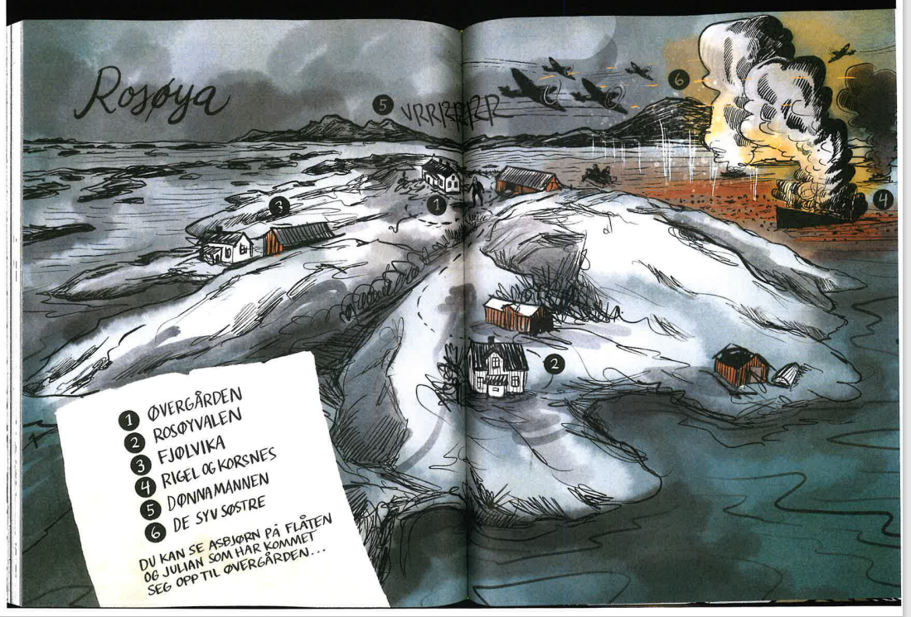



Et rødt naust (båthus)

# Etter at vi har lest boka

**Oppgave 1: Arbeid med et oppslag**

Bruk fem minutter til å studere oppslagene fra *Rigel* som henger på veggen i klasserommet. Velg et oppslag som du syns er spesielt interessant, spennende, grufullt, tankevekkende ... Skriv ned hvilket oppslag du velger deg, med en kort begrunnelse på den gule lappen du får utdelt av læreren.

**Oppgave 2: Kritisk lesing og kilder**

Arbeid i par. Gå til «Noter og kilder». Finn bevis på at Julian har eksistert. Bruk tabellen under og skriv hva bevisene er, og hvilke kilder som begrunner. Bruk fem minutter.

Arbeid i par. Gå til «Noter og kilder». Finn bevis på at Asbjørn har eksistert. Bruk tabellen under og skriv hva bevisene er, og hvilke kilder som begrunner. Bruk fem minutter.

Etter at ti minutter har gått, sammenlikner dere og et annet elevpar alle notatene deres og diskuterer funnene dere har gjort. Fyll på med informasjon dere selv ikke har.

|  |  |
| --- | --- |
| Bevis | Kilde |
| **JULIAN** |  |
|  |  |
|  |  |
|  |  |
|  |  |
| **ASBJØRN** |  |
|  |  |
|  |  |
|  |  |
|  |  |

**Oppgave 3: Et utdrag fra min livsfortelling**

Arbeid individuelt. Bruk skjemaet under som skriveramme, men du kan gjerne skrive svaret ditt som en sammenhengende tekst. Du har ti minutter.

|  |  |
| --- | --- |
| Velg en hendelse fra livet ditt, stor eller liten. |  |
| Beskriv hendelsen. |  |
| Hvilke følelser fikk du? |  |
| Hvilke konsekvenser fikk denne hendelsen for livet ditt videre? |  |

**Oppgave 4: Tidslinje over eget liv**

Individuelt: Fyll inn tidslinja under (du har fire minutter på deg).

|  |  |  |
| --- | --- | --- |
| **Årstall** | **Hendelser/utdrag fra eget liv** | **Dokumentasjon?** |
| **2007** |  |  |
| **2008** |  |  |
| **2009** |  |  |
| **2010** |  |  |
| **2011** |  |  |
| **2012** |  |  |
| **2013** |  |  |
| **2014** |  |  |
| **2015** |  |  |
| **2016** |  |  |
| **2017** |  |  |
| **2018** |  |  |
| **2019** |  |  |
| **2020** |  |  |
| **2021** |  |  |
| **2022** |  |  |
| **2023** |  |  |
| **2024** |  |  |

I par: Sammenlikn tidslinjene deres. Dere bruker to minutter hver til å begrunne hvorfor dere har tatt med de hendelsene dere har med.

Diskuter så:

* Hva kan dokumenteres, og hvilke kilder har dere som dokumentasjon på eget liv?
* Hvilke hendelser har du tatt med? Er det hendelser som har vært gode eller sørgelige? Viser hendelsene til viktige brudd i livet ditt? Har hendelsene endret retningen på livet ditt?
* Er det noen av hendelsene som kan strykes fordi de ikke er viktige for livet ditt?
* Hvilken hendelse ville du valgt ut om du skulle skrive en spenningsroman eller kjærlighetsroman basert på eget liv?

Individuelt: Lag en revidert tidslinje der du velger ut noen få hendelser (tre til fire stykker) som du kan dokumentere.

|  |  |  |
| --- | --- | --- |
| Dato/år | Hendelser i livet ditt | Bevis/kilde |
|  |  |  |
|  |  |  |
|  |  |  |
|  |  |  |

**Oppgave 5: Utdrag fra Julians livsfortelling**

Arbeid i par. Hva får vi vite om Julians livsfortelling gjennom å studere bildet? Trekk streker fra bildet, og beskriv hva slags informasjon vi får. Dere har fem minutter til oppgaven.

# Skriveoppdrag

Velg mellom skriveoppdrag 1, 2 eller 3. Du får 30 minutter til å skrive og levere teksten.

